Klima- und Umweltschutz

Modellprojekte
Zu Beginn der Aktivitäten im Fördergebiet „Nachhaltige Erneuerung“ FAN wurde das Leitbild eines gesunden sowie ökologisches Modellquartiers mit besonderen Orten formuliert. Im Bereich Ökologie wurde damit der Fokus auf Modellprojekte gesetzt, von denen mehr als die Hälfte realisiert wurden. Dazu gehören die modellhafte Sanierung der Selma-Lagerlöf-Schule, die Realisierung der energetisch optimierten Neubauten im Lindenhof samt Blockheizkraftwärme und die Erarbeitung eines Regenwassermanagement-Konzepts.
Neben der Umsetzung des Regenwasserkonzepts konnte auch der ökologische Umbau des ehemaligen MfS-Areals bisher nicht erfolgen, ebenso wenig wie die Umsetzung grundstücksübergreifender energetischer Sanierungsmaßnahmen. Es fanden lediglich Untersuchungen zum Energieeinsparpotential sowie Beratungen von Eigentümer*innen in zwei Modellblöcken statt. Jedoch zeigten die Privateigentümer*innen wenig Interesse an der Umsetzung der Maßnahmen - auch weil es bisher keine geeigneten Instrumente für eine sozialverträgliche energetische Sanierung durch Einzeleigentümer*innen gibt.
Die Potentiale des Quartiers als Ganzes sind noch nicht erschlossen. Daher soll der Fokus auf die Umsetzung der Maßnahmenempfehlungen aus zwei vorliegenden Konzeptstudien in Schwerpunktbereichen gelegt werden.

Nutzung von Solarenergie
Das energetische Quartierskonzept bescheinigt dem Gebiet FAN große Solarpotentiale, die bisher größtenteils ungenutzt sind. Die öffentliche Hand und gemeinwohlorientierte Wohnungsunternehmen könnten hier im Bereich der Solarenergie beispielhaft tätig werden. Alle Gebäudedächer in den Schwerpunktbereichen sind laut Berliner Solaratlas gut bis sehr gut für die Installation von solartechnischen Anlagen geeinigt.

Nachhaltiger Umgang mit Regenwasser
Es wird empfohlen, den Oberflächenabfluss von Regenwasser zu reduzieren, um das Gebiet FAN besser an Starkregenereignisse bzw. Trockenheit und ihre Folgen anpassen zu können. Dies kann durch Versickerung, Verdunstung und Wiederverwendung des Regenwassers auf Grundstücks- sowie Gebäudeebene realisiert werden.
Zudem sind einige Flächen - auch solche des ruhenden und aktiven Autoverkehrs - in den Schwerpunktbereichen teil- bis vollversiegelt. Durch die Teilentsiegelung dieser Flächen besteht die Möglichkeit, den Oberflächenabfluss des Regenwassers weiter zu verringern, um somit die Kanalisation bei Starkregenereignissen zu entlasten und lokale Überschwemmungen insbesondere im südlichen Bereich des Gebiets FAN zu verhindern.

Schwerpunktbereiche
Integrierte ökologisch-klimatische Maßnahmen können wirkungsvoller auf größeren zusammenhängenden Flächen umgesetzt werden. Die Erfahrung der letzten Jahre hat gezeigt, dass integrierte und grundstücksübergreifende Projekte am fehlenden Interesse unterschiedlicher Einzeleigentümer*innen scheitern können (siehe energetische Modellblöcke). Dafür wären neue Instrumente und Anreize notwendig. An öffentlichen Standorten und in den Beständen der landeseigenen Wohnungsbaugesellschaften sowie von Genossenschaften erscheinen die Realisierungschancen höher.
Deshalb werden die folgenden Schwerpunktbereiche für eine Umsetzung von ökologisch-klimatischen Maßnahmen empfohlen:
Im Zuge möglicher Aufstockungen von Bestandsgebäuden bietet sich die Realisierung bzw. Mitplanung von ökologisch-klimatischen Maßnahmen an. Dabei ist zu prüfen, welche Dächer sich eher für eine Dachbegrünung und welche sich für eine Installation von solartechnischen Anlagen eigenen bzw. ob sich diese Maßnahmen kombinieren lassen.
Die Schule auf dem lichten Berg bietet sich als Modellprojekt für den ökologisch-klimatischen Umbau einer öffentlichen Liegenschaft an. Hier sind die Ausschöpfung verschiedener Potentiale zur Reduzierung des Energieverbrauchs und der CO₂-Emissionen, die Nutzung von erneuerbaren Energien, kombiniert mit Umweltbildung möglich. So sollte die Nutzung von Solarenergie auf der neu zu errichtenden Schulsporthalle und dem modularen Ergänzungsbau, ggf. auch auf dem Bestandsgebäude erfolgen. Letzteres muss energetisch saniert werden. Die notwendige Umgestaltung der Freianlagen bietet zudem die Möglichkeit der Umsetzung eines integrierten Regenwassermanagements.
Der Campus für Demokratie stellt auf Grund der heterogenen Eigentumsstruktur eine Ausnahme bei den Schwerpunktbereichen dar. Zwar haben die vergangenen Jahre gezeigt, dass aufgrund der komplexen Gemengen- und Interessenlage die Realisierbarkeit von übergreifenden Projekten schwierig ist, dennoch dürfen bei der städtebaulichen und funktionalen Umstrukturierung des ehemaligen MfS-Blocks ökologische Aspekte nicht außer Acht gelassen werden.
Wichtige Ansatzpunkte zur Verbesserung der kleinklimatischen Situation liegen in der Entsiegelung bzw. ökologischen Aufwertung von Hofabschnitten (Höfe C, D, F, G, H, K) und der Begrünung von Dächern und Fassadenabschnitten (z.B. Haus 18, mögliche Neubauten). Des Weiteren ist es notwendig, die Haustechnik und Energieversorgung auf den Stand der Technik zu bringen. Dies gilt insbesondere im Kontext des Baus des Archivzentrums, der Veränderungen in der Wärmeversorgung des Blockes erforderlich machen wird. Daneben sind weitere, die Energiebilanz der einzelnen Bauten verbessernde Maßnahmen einzusetzen.

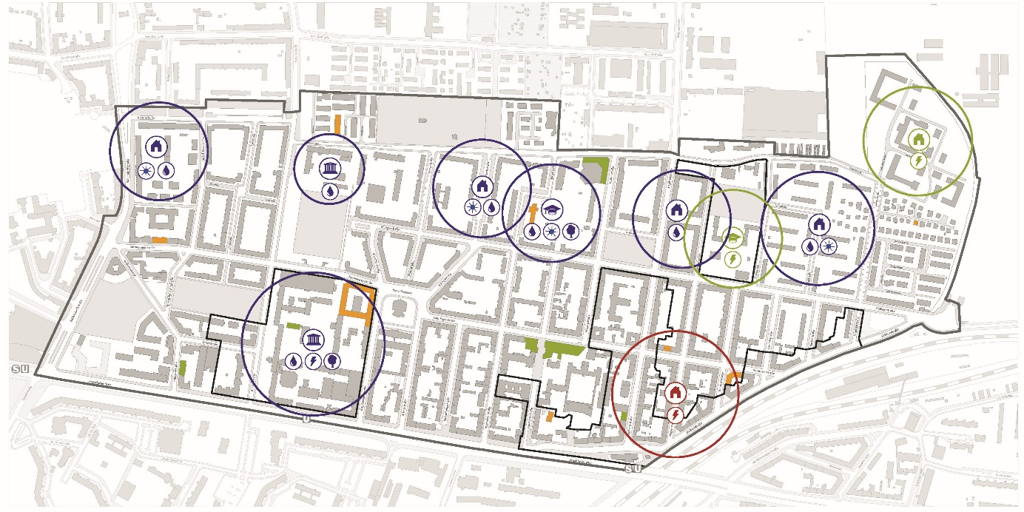

SenStadtUm: Energetisches Quartierskonzept Stadtumbaugebiet Frankfurter Allee Nord in Berlin-Lichtenberg, 2013 UBB: Regenwasserbewirtschaftungskonzept im Stadtumbau- und Sanierungsgebiet Frankfurter Allee Nord, 2017

